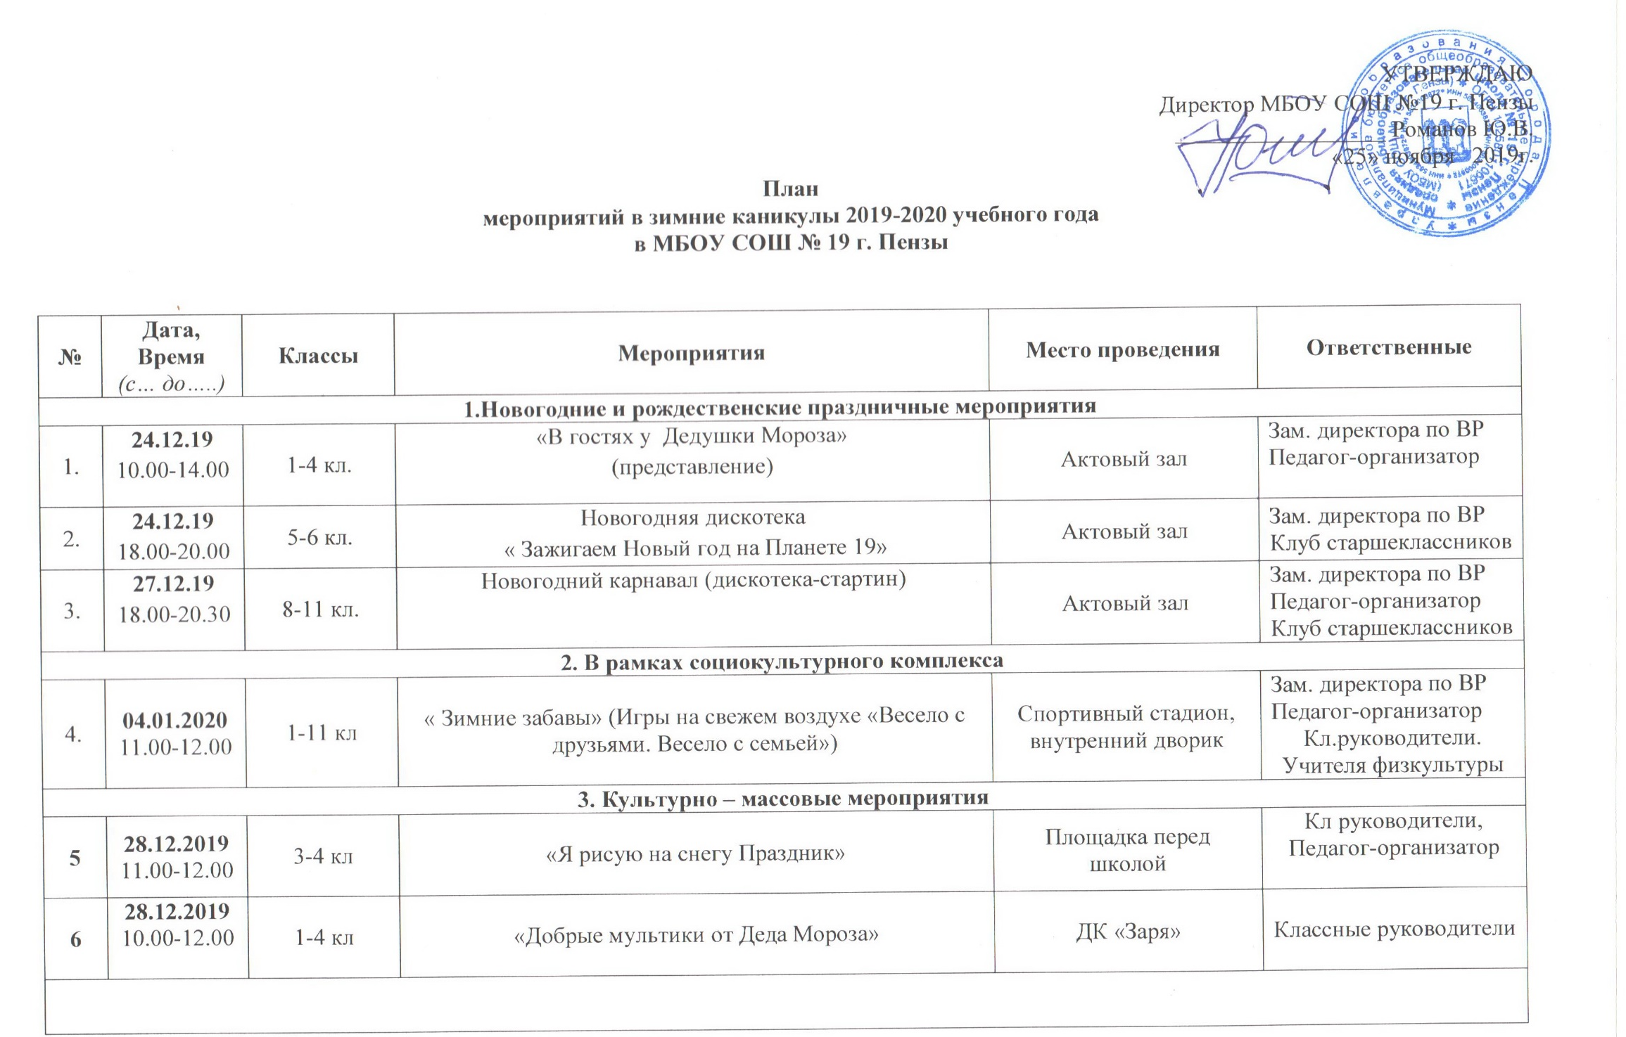 4. Посещение организованными группами учащихся культурных и спортивных объектов, музеев
7. | 3.01.2020 | 1-11 | День кино. | Кинотеатр | Кл руководитель
8 | 5.01.2020г | 1-11 | День Музея |  | Кл.руководители
9 | 6.11.2020 | 1-11 | День Театра |  | Кл руководитель
5. Физкультурно – оздоровительные, спортивные мероприятия
(в соответствии с приказом Управления образования г. Пензы)
10. | 04.01.2020г  11.00-13.00 | 1-7 кл. | День семьи. «Мама, папа, я-спортивная семья» | Спортивный зал школы | Зам. директора по ВР  Учитель физкультуры  Классные руководители
11. | 28.12.2019 | 5-10 кл | «Золотой конек» (выходы на каток) | Высшая Лига, Рубин, Восток | Кл. руководители
6. Дополнительное образование, объединения по интересам

12 | 30.12.2019, 06.01.2020  17.00-19.00 | 8-11 кл | Волейбол (ученики и педагоги) | Спортивный зал школы | Климакин Ю.В.
13 | 2.01.2020,  7.01.2020  18.00 - 20.30 | 2-7 классы | Каратэ | Спортзал и №327 | Климакин Ю.В.
7. Трудовой десант (экологические акции)
14 | 27.12.2019г  13.00 | 8 а | Уборка парка, посвященного 70-летию Победы и уборка школьной территории | Парк и школьная территория | Кл. руководитель 8а
8. Профилактические мероприятия

15 | 28.12.2019  18.30-20.30 | 1-11 | Родительский патруль с посещением семей на дому | Микрорайон Ахуны | Кл. руководители.
16 | 05.01.2020  18.30-20.30 | 1А | Родительский патруль с посещением семей на дому | Микрорайон Ахуны | Социальный педагог, заместитель директора по ВР
17 | 07.01.2020  18.30-20.30 | 8А | Родительский патруль с посещением семей на дому | Микрорайон Ахуны | Социальный педагог, заместитель директора по ВР

Заместитель директора по ВР Хадина С.Н.

